Universidade de São Paulo
Faculdade de Filosofia, Letras e Ciências Humanas
Departamento de História
Prof. Rodrigo Goyena Soares
e-mail: rodrigo.goyenasoares@usp.br
2º semestre 2021 – FLH0647

História Econômica do Brasil Império
Unidade II – A constituição dos mercados de trabalho, de terras e de capitais

- O tráfico de escravos, a Lei de Terras e o Código Comercial
  - PAULA, João Antônio. O processo econômico. CARVALHO, José Murilo de. A construção nacional, 1830-1889. Coleção História do Brasil Nação: 1808-2010. Rio de Janeiro: MAPFRE / Objetiva, 2011.

- A abolição do tráfico.
- O triênio que se estendeu de 1848 a 1850 foi rápido em acontecimentos.
  - As pressões britânicas pelo fim do comércio transatlântico de seres humanos avolumaram-se a tal ponto que o Império cedeu.
  - Antes disso:
    - Missão Henry Ellis para a renovação do Tratado Anglo-Brasileiro de 1826/7.
      - Adoção das Tarifas Alves Branco, em 1844.
- Por que ceder em relações às pressões britânicas, se o gabinete era o da ordem saquarema?
  - Conflito contra Juan Manuel de Rosas.
    - Nec hercules contra duo.
  - Bill Aberdeen, de 1845.
    - Lorde Howden, plenipotenciário britânico no Rio de Janeiro, havia comunicado ao Foreign Office em 1848 que o Império recebia anualmente a espetacular e odiosa soma de 60.000 escravos importados da África.
      - Incidente na Fortaleza de Nossa Senhora dos Prazeres de Paranaguá.
  - 4 de setembro de 1850
    - Edição da Lei Eusébio de Queirós.
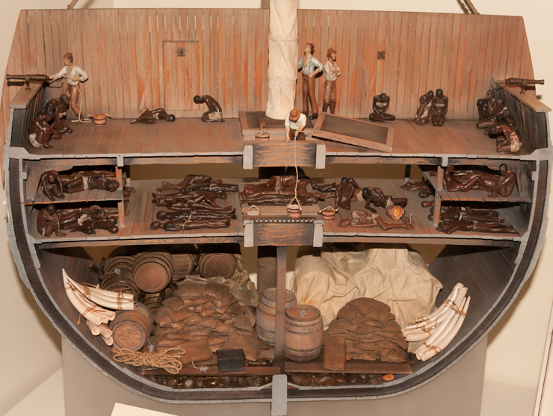
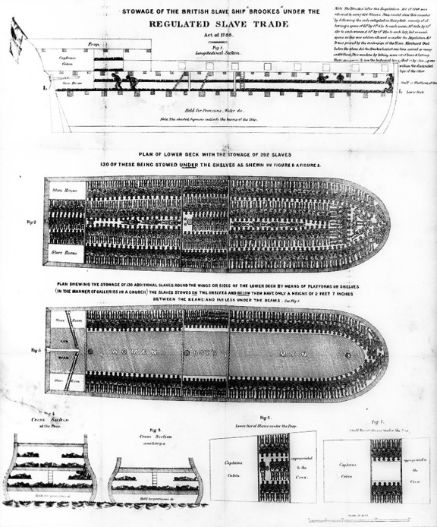

- A Lei de Terras e a mercantilização fundiária e laboral.

- Em meados do século XIX, a economia mundial conheceu um ciclo de expansão somente refreado pela crise de 1873.
  - Até lá, e malgrado o colapso financeiro de 1857, o impulso global dado pelo desenvolvimento ferroviário e pela navegação a vapor promoveu uma reacomodação dos capitais nacionais para atender a uma alargada demanda por commodities e manufaturas.
    - No tempo de um século, a população mundial praticamente dobrou de tamanho, sugerindo a necessidade de reformas econômicas com vistas a azeitar a intensidade e o volume das trocas.
- Em países de fronteira produtiva aberta, como o Brasil, a Argentina, os Estados Unidos e a então colônia britânica da Austrália, a integração de novas áreas cultiváveis à economia mundial, para além do vínculo físico com os portos, dependia da produção ou da importação de um excedente de mão de obra destinado à lavoura.
  - Também se sujeitava à disponibilidade de créditos financeiros para, em diferentes etapas produtivas, transformar uma determinada combinação de trabalho e terra em mercadoria e, em última análise, em lucro.
  - A abolição do tráfico acenou para um cenário potencialmente disruptivo para a economia imperial, porque a rarefação do cativo, ainda que lenta, impactaria seu preço devido à súbita queda da oferta num cenário de demanda constante.
    - A projeção relevou-se acertada, e, apesar do grande estoque de seres humanos escravizados, tão cedo quanto em 1855 o preço do escravo havia quase triplicado.
- Nessas condições, regulamentar os capitais liberados pelo tráfico era forma, pelo menos em tese, de garantir a fluidez do crédito cada vez mais necessário à manutenção da produtividade agrária.
  - De forma paralela, a regulamentação da propriedade fundiária, ao conferir-lhe valor, faria emergir, também em teoria, o crédito hipotecário.
    - O processo valorativo da terra desalojaria tanto o trabalhador livre nacional quanto o imigrante de suas eventuais posses – um mecanismo, em princípio, capaz tornar disponível o trabalho e assim minimizar o desequilíbrio entre a demanda e a oferta de mão de obra, livre ou cativa.

- O sentido da Lei de Terras (18 de setembro de 1850):
  - Robert Torrens e a necessidade de deslocar o capital excedente para as colônias.
  - O plano de E. W. Wakefield.
    - Alocação produtiva do excedente de capital:
      - Para Wakefield, a melhor forma de assegurar a realização ampliada do capital era mediante a constituição do trabalho assalariado na colônia e, em decorrência, de um polo monoprodutor e pluriconsumidor.
      - Instituição da compra e da venda como únicas formas de aquisição fundiária.
        - O Estado deveria cessar a doação de terras.
        - No ato de venda, o Estado estabeleceria um preço alto o suficiente para evitar que o colono se tornasse imediatamente proprietário, mas baixo o bastante, ao mesmo tempo, para que o assalariamento gerasse a expectativa da propriedade.
- Em muitos aspectos, a Lei de Terras seguiu as fórmulas econômicas de Wakefield, inserindo o Brasil no contexto oitocentista global de reforço e clarificação dos direitos de propriedade sobre a terra.
  - Regulamentada em 1854, a medida previa em primeira instância a impossibilidade de adquirir terras privadas ou públicas senão por meio da compra.
  - Quanto às terras privadas, as antigas sesmarias e as novas posses seriam revalidadas e legitimadas caso a fruição fosse mansa e pacífica e, ainda, caso se encontrassem cultivadas ou com moradia habitual.
  - O critério produtivo e residencial também serviria para resolver os conflitos entre sesmeiros e posseiros: no fundo, uma regra mais favorável a estes do que àqueles, porque o ônus da prova caberia ao eventual sesmeiro mais antigo, e não ao posseiro mais recente.
  - Instituiu-se a obrigatória medição e demarcação das propriedades fundiárias, sob pena de incorrer na perda da terra, e uma taxa de registro, que conferiria o título formal. Limitou-se o tamanho das posses revalidadas àquele da maior doação concedida no mesmo distrito, o que, pelo resto, em nada limitou a característica latifundiária das novas legitimações.
  - As terras públicas – conhecidas como devolutas, pois, no sentido etimológico, devolvidas à Coroa quando não aproveitadas – tampouco escaparam à exclusividade do regime de compra e venda. Estabeleceu-se um regime de preços que, embora não fosse proibitivo, era suficientemente alto para limitar o acesso à terra de livres pobres, fossem nacionais ou estrangeiros. Os recursos obtidos deveriam ser empregados na demarcação do que agora era efetivamente do Estado e, sobretudo, na importação de colonos estrangeiros.

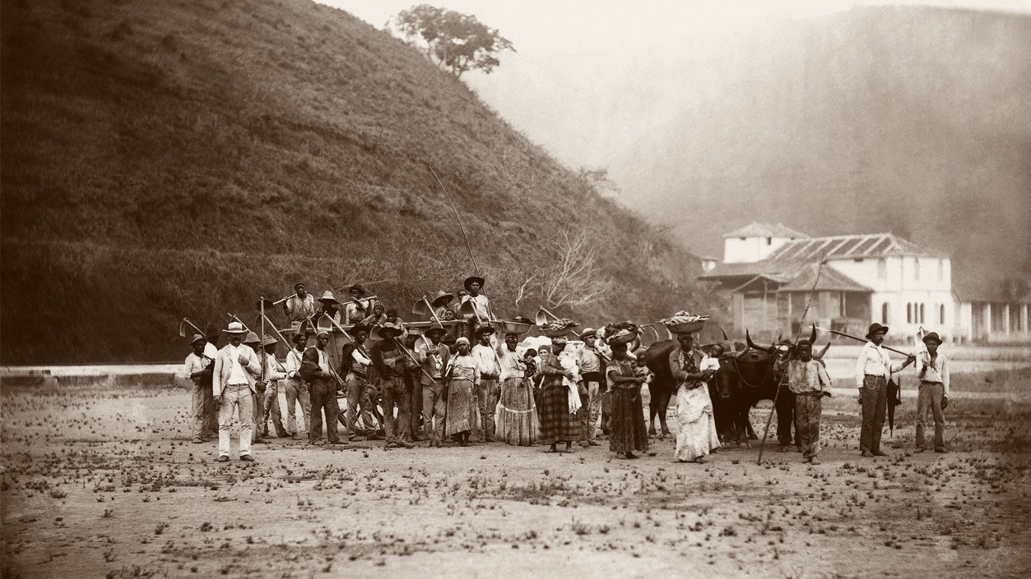

- O processo de transformação da terra em mercadoria instituiu uma nova dinâmica de acumulação de valor que francamente afastou o camponês da propriedade fundiária.
  - Inviabilizada a aquisição da terra privada – porque seu preço equivalia, para as classes populares, a cerca de 15 anos de trabalho ininterruptos – o pequeno lavrador tampouco pôde se fazer nas terras devolutas, a não ser pela ocupação agora ilegal.
  - Mesmo elas representavam a expressão de um alijamento social, visto que eram justamente os espaços menos integrados aos sistemas viário e portuário.

- Na fórmula interpretativa de José Murilo de Carvalho, a recusa ao imposto territorial, que havia sido proposto no projeto de 1842, assim como à demarcação definitiva das terras possuídas, às subsequentes taxas de registro e à delimitação das terras devolutas, teriam expressado o veto de um grupo de proprietários em relação a outros – os cafeicultores.
  - O fracasso da Lei de Terras se explicaria, portanto, porque a finalidade imigrantista da Lei de Terras levaria a “uma socialização dos prejuízos entre os proprietários para benefício de um grupo deles, os mais necessitados de braços”.
    - Em última instância, propõe Carvalho, o veto seria prova que o governo central não possuiria capacidades ilimitadas, e que os cafeicultores vale-paraibanos não teriam domínio final sobre a elite imperial.
- Entretanto, se é verdade que o projeto não vingou plenamente, a medida não permaneceu letra morta, porque autorizou uma necessária reorientação da circulação de capital após a abolição do tráfico.
  - À luz da economia política conservadora, a Lei de Terras qualificou menos uma dissociação entre os gabinetes e os proprietários do que a força política do latifúndio.
    - Aprovada na esteira da abolição do tráfico, a Lei de Terras expropriou, na resolução ainda que imperfeita e precária das posses, a massa populacional livre e nacional, protegendo a estrutura agrária herdada do período colonial.
- Num contexto de amplo abastecimento nacional de escravos, a redistribuição da mão de obra cativa em proveito da cafeicultura redimensionou as urgências tanto nas províncias do Centro-Sul quanto do Nordeste.
  - Nestas, a perda progressiva do braço servil deu-se paralelamente ao registro fundiário, visto que era uma forma de fixar valor a uma empresa, sobretudo açucareira, que perdia gradualmente o capital assentado na propriedade cativa.
    - Reflexo de uma formação mercadológica inter-relacionada, o aumento no preço dos escravos projetou, a um só tempo, a revalorização de ativos produtivos e a necessária redistribuição dos recursos financeiros oriundos da abolição do tráfico, via de regra, nos prósperos cafezais vale-paraibanos.

